Бекітемін
Оқу жөніндегі орынбасар: А.Берсүгірова

«Сүйіне білсең табиғат, сұлулыққа тұнып тұр»
тақырыбында биология апталығы

Р/С | Жүргізілетін жұмысытар | Жүмыстың түрі | Уақыты | Жауапты
1 | Апталықтыңы ашылуы. | Таныстыру | 20.11.2017ж | Г.Бейісова
2 | «Мен және менің табиғатым» тақырыбында қабырға газеттері. | Сайыс  6 -9 сыныптар | 21.11.2017 ж | Г.Бейісова  Сынып жетекшілер
3 | «Табиғат тіршілік нәрі» сурет байқауы | Сайыс  6 – 9 сыныптар | 21.11.2017 ж | Г.Бейісова  Сынып жетекшілер
4 | «Табиғат – туған анамыз» тақырыбында көрме | Көрме байқауы  6 – 9 сыныптар | 22.11.2017 ж | Г.Бейісова  Сынып жетекшілер
5 | «Қызықты – биология елінде!» сайыс сабақ | Сайыс сабақ  8 – 9 сыныптар | 22.11.2017 ж | Г.Бейісова
6 | «Өсімдіктер әлеміне саяхат!» сайыс сабақ | Сыныптар тыс жұмыс, 6 сынып | 23.11.2017 ж | Г.Бейісова
7 | «Жапырақтың құрылысы мен қызметі. Жапырақтың ішкі құрылысы» тақырыбында ашық сабақ | Ашық сабақ  7 сынып | 23.11.2017 ж | Г.Бейісова
8 | «Денсаулық – зор байлық» тақырыбында спорттық ойындар | Сайыс | 24.11.2017 ж | Г.Бейісова  Е.Ержанов
9 | Апталықты қорытындылау | Марапаттау | 25.11.2017 ж | Г.Бейісова

Биология пәнінің мұғалімі: Г.Бейісова

Бекітемін
Оқу жөніндегі орынбасар: А.Берсүгірова

2017 – 2018 оқу жылындағы 22.01. – 27.01.2018 күндері аралығында өтетін «Химия қызықты – ғылым» тақырыбындағы химия апталығының жоспары

Р/С | Жүргізілетін жұмысытар | Жүмыстың түрі | Уақыты | Жауапты
1 | Апталықтың ашылуы. | Таныстыру | 22.01.2018ж | Г.Бейісова
2 | «Химия туралы қызықтар» презентация көрсету | 8 - 9 сыныптар | 22.01.2018ж | Г.Бейісова  Сынып жетекшілер
3 | «Химия сағаты» викториналық ойындар | Сайыс  7 – 8 сыныптар | 23.01.2018 ж | Г.Бейісова  Сынып жетекшілер
4 | «Талантты химиктер» сайыс | 9 сынып | 24.01.2018ж | Г.Бейісова
5 | «Химия ғылымының даму тарихы» таныстыру сабағы | Сабақ | 25.01.2018 ж | Г.Бейісова
6 | «Химия және тамақ өндірісі», «Химия және нанотехнология» тақырыбында реферат қорғау. | Реферат қорғау  8 – 9 сынып | 26.01.2018 ж | Г.Бейісова  8 – 9 оқушылары
7 | Апталықты қорытындылау | Марапаттау | 27.01.2018ж | Г.Бейісова

Химия - биология пәнінің мұғалімі: Г.Бейісова

№ 79 негізгі мектебінде
«Химия қызықты - ғылым»
тақырыбында өткізілген
химия пәнінен өткізілген
химия апталығына

Анықтама

№ 79 негізгі мектебінде 16.01. – 21.01.2017 күндер аралығында 8 -9 сынып оқушыларына химия – биология пәнінің мұғалімі Г.Бейісова «Химия қызықты - ғылым» тақырыбында апталық өткізді.
Мақсаты: оқушыларды пәнге деген қызығушылығын арттырып, түрлі сайыстар арқылы білімдерін жинақтап, жылдамдыққа, білімділікке, ойын жинақтай білуге дағдыландыру.
Жоспар бойынша жұмыстар жүргізілді.
Р/С | Жүргізілетін жұмысытар | Жүмыстың түрі | Уақыты | Жауапты
1 | Апталықтың ашылуы. | Таныстыру | 16.01.2017ж | Г.Бейісова
2 | «Химия ғажайыптары» танымдық сайыс | Сайыс  8 -9 сыныптар | 17.01.2017ж | Г.Бейісова  Сынып жетекшілер
3 | «Химия әлеміне саяхат» қабырға газеттері | Сайыс  8 – 9 сыныптар | 18.01.2017 ж | Г.Бейісова  Сынып жетекшілер
4 | «Элементтер – химия негізі» сыныптан тыс жұмыс | 9 сынып | 19.01.2017ж | Г.Бейісова
5 | «Қызықты логикалық жұмбақтар» | Сайыс | 20.01.2017 ж | Г.Бейісова
6 | Ұлттық ойында химия әлемінде | Сыныптар тыс жұмыс, | 20.01.2017 ж | Г.Бейісова
7 | «Химия қызықты - ғылым» қорытынды кеш | Сайыс | 21.01.2017 ж | Г.Бейісова
8 | Апталықты қорытындылау | Марапаттау | 21.01.20167ж | Г.Бейісова
16.01.2017 күні 8-9 сынып оқушыларына жоспар таныстырылды.
17.01.2017 күні «Химия ғажайыптары» тақырыбында 8- 9 сынып оқушыларына танымдық сайыс болып өтті.
Мақсаты: Оқушылардың алған білімдерін көрсете білуге, пәнге деген қызығушылықтарын арттыру, ой-өрістерін дамыту. Тәжірибе жасай отырып, пәнге баулу.
1 –топ «Металдар» тобы- 8 класс
2-топ «Бейметалдар» тобы- 9 класс
Сайысымыз мынадай кезеңдерден тұрды:
1 кезең «Ойлы болсаң,озып көр» - әр топқа сұрақтар беру.
2 кезең «Мықты болсаң,тауып көр» - химиялық формуланы айту.
3 кезең «Жүйрік болсаң, шауып көр» - мақал, жұмбақтар шешу.
4 кезең «Зерек болсаң, шешіп көр» - химиялық есептер шығару.
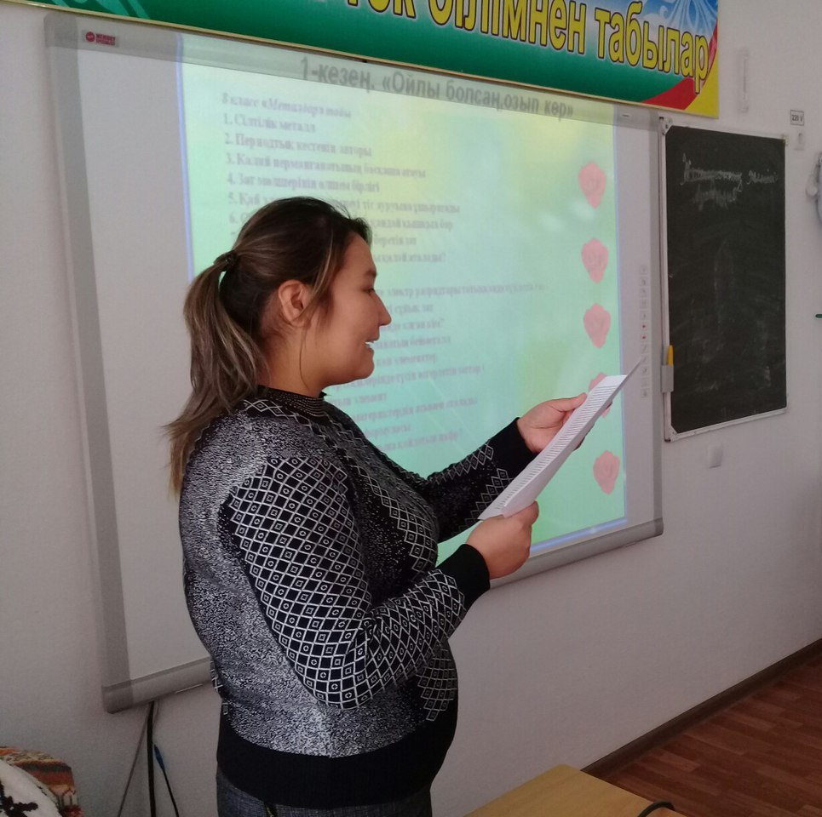
Сайысқа 8 және 9 сынып оқушылары өте жақсы белсенділікпен қатысып сұрақтарға жақсы жауап беріп, есептер шығарып, тапсырмалар орындады.
Сайыс барысында 9 сынып оқушылары «Металдар» тобы 28 ұпаймен 2 орын алса, 8 сынып оқушылары «Бейметалдар» тобы 34 ұпаймен 3 орынды иеленді.
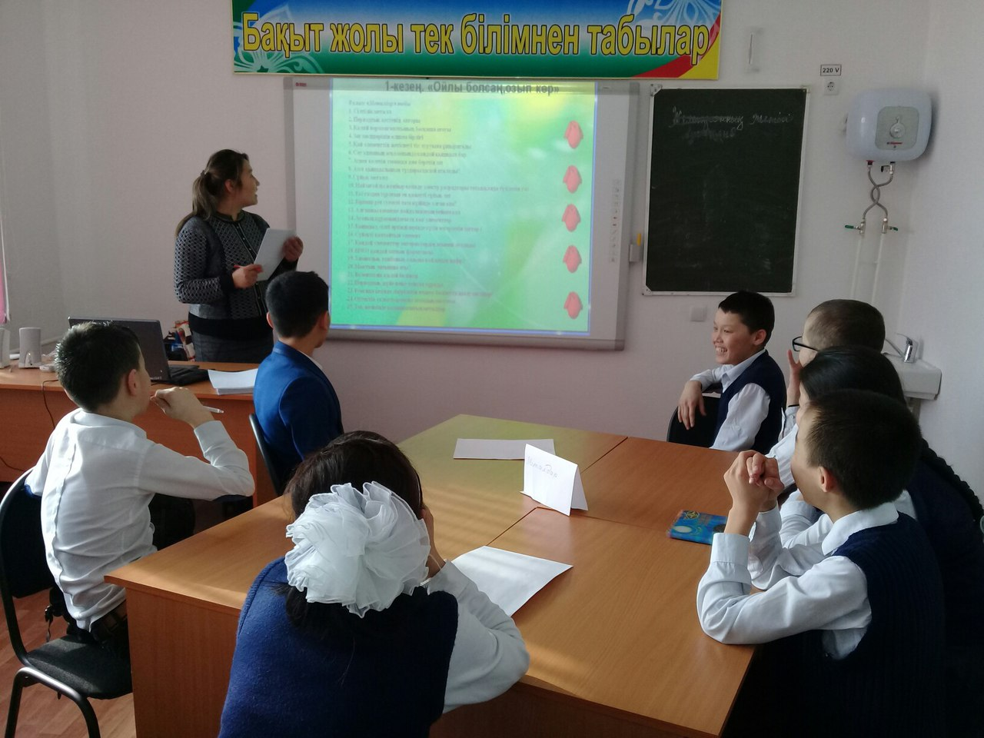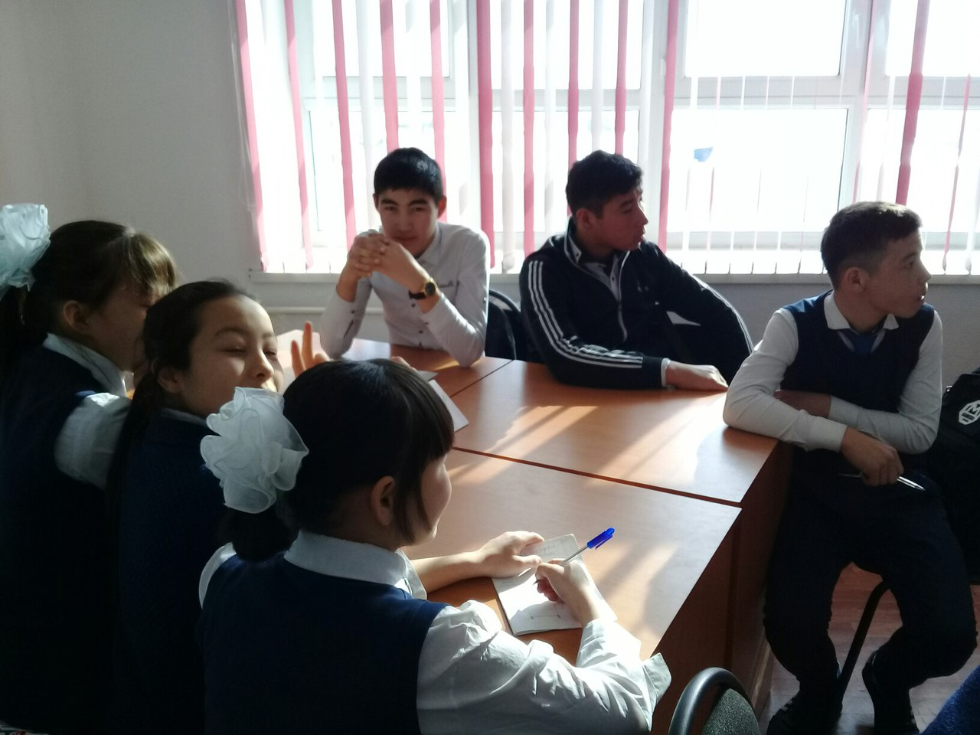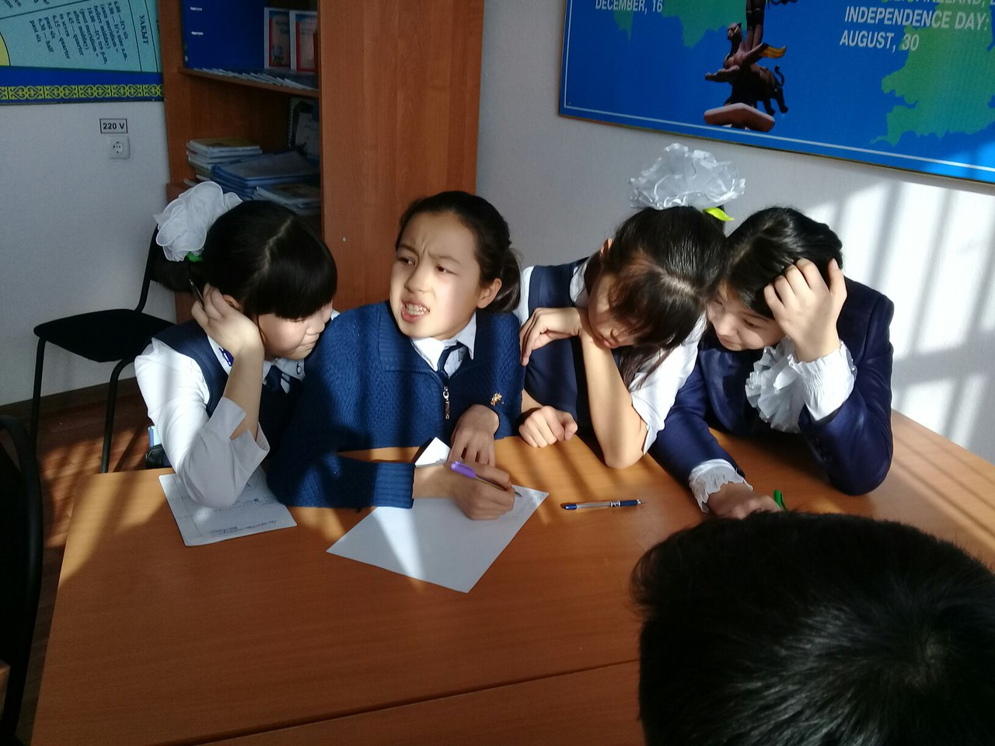
18.01.2017 күні 8 -9 сыныптар арасында «Химия әлеміне саяхат» тақырыбында ғабырға газеттер сайысы болып өтті.
8 сынып оқушылар 2 орын, 9 сынып оқушылары 1 орын иеленді.
19.01.2017 күні «Элементтер – химия негізі» тақырбында 9 сынып оқушыларына сыныптан тыс жұмыс жүргізілді.
Мақсаты: Пәнге деген қызығушылықты арттыру, ізденіс, танымдық қабілеттері өзара қарым-қатынастарын, шығармашылық ой-қиялдарын дамыту, тапқырылыққа баулу.
Оқушылар сыныптан тыс жұмысқа жақсы ат салысып қатысты. Барлық оқушылар әрбір элементтерге арналған өлеңдер оқыды. Мысалы:
Жанайым
«Cu» Мен созылғыш, жұмсақ металл мыс деген,
Өмір бақи қолданыстан түспеген.
Адамзатқа қажеттігім соншалық,
Мені өндіріп алады гой күшпенен.
Табиғаттың орын алған төрінен,
Ең әдемі қызғылт түспен көрінем.
Екі түрлі валенттілік көрсетіп,
Басқалардан ерекше боп бөлінем.
2 түрлі – қола, жез қорытпам бар,
Оны жақсы біледі қорытқандар.
Қола медаль алған де жаман емес
« Алтын алу қайда» деп тарықпаңдар.
Таулы Алтай, Жезқазғаннан шығамын,
Жауап берем және бар ма сұрағың?
Мекен –жайым –Менделеев кестесі,
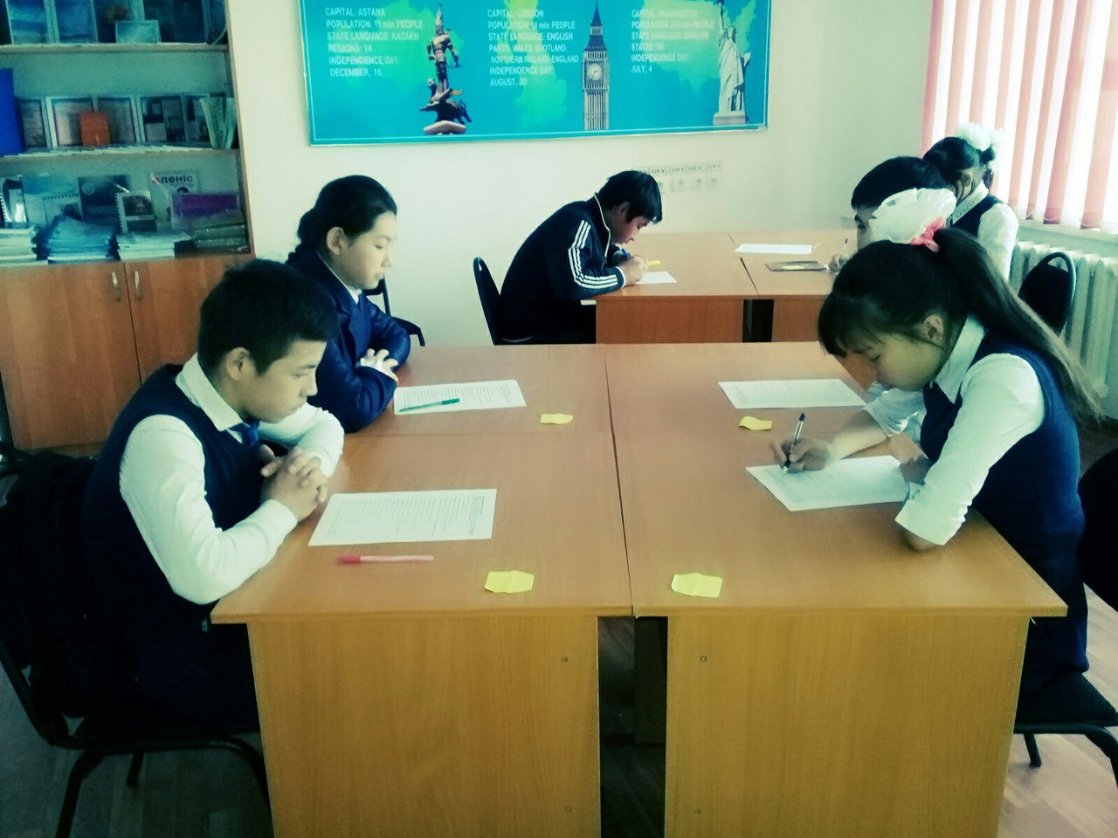
20.01.2017 күні «Қызықты логикалық жұмбақтар» сайыс болды өтті. Сайысқа барлық оқушылар жеке қатысты. Қызықты жұмбақтарға оқушылар қызығып, ойланып жауап беріп жатты. 8 сыныптан Әбілтай Нұрзат 1 орын, 9 сыныптан Өтебай Жанайым 2 орын, 8 сыныптан Қайратұлы Шыңғысхан мен
9 сыныптан Жанбөбек Аружан 3 орын иеленді.
Апталыққа барлық оқушылар өз деңгейлерінде қатысты. Өздерінің білімдерін көрсете білді. Озат оқушылар жеңіске жетті. Апталық өз деңгейінде өтті.

Анықтама иесі: Г.Бейісова

